**Практическое задание для муниципального этапа Всероссийской олимпиады школьников по технологии 2024-2025 учебного года**

**(номинация «Культура дома и декоративно-прикладное творчество»)**

**7 класс**

**Моделирование фартука**

**Задание**

1. Внимательно прочтите описание предложенной модели, рассмотрите эскиз основы фартука с нагрудником.

2. Используя лист для вырезания, подготовьте шаблон основы фартука с нагрудником.

3. На бланке ответов (бланк № 1) «Нанесение фасонных линий» подготовьте чертёж основы фартука с нагрудником (обведите шаблон).

4. На обведённом чертеже основы фартука с нагрудником нанесите новые фасонные линии в соответствии с предложенным эскизом.

5. Выполните моделирование: из бумаги изготовьте детали выкройки для раскладки на ткани.

6. На бланке ответов (бланк № 2) «Результат моделирования» разложите все детали с учётом сгиба ткани и направления долевой нити. Обведите детали выкройки.

7. Нанесите на детали выкройки надписи, необходимые для раскроя изделия.

|  |  |
| --- | --- |
| **Эскиз модели** | **Описание внешнего вида модели** |
| Picture background | Фартук из хлопчатобумажной ткани с отделкой в виде аппликации на нагруднике и кружева по всему контуру фартука.  Нагрудник заужен к низу, нижняя часть фартука собрана мягкими складками на поясе и имеет в нижней части форму в виде угла, длина выше колен.  На нижней части фартука накладной квадратный карман.  Фартук завязывается сзади на пояс, бретель притачивается к верхней части нагрудника. |

**Карта пооперационного контроля 7 класс**

**«Моделирование фартука»**

|  |  |  |  |
| --- | --- | --- | --- |
| **№** | **Критерии оценивания** | **Баллы** | Баллы по факту |
| **I** | **Нанесение линий фасона на основу чертежа (бланк ответов № 1)** | **10** |  |
| 1 | Нанесение знака разделения нагрудника и нижней части фартука | 1 |  |
| 2 | Нанесение линии низа (наличие значков, надписей) | 1 |  |
| 3 | Нанесение линии изменения нагрудника | 1 |  |
| 4 | Нанесение линий оформления нижней части фартука | 2 |  |
| 5 | Наличие на чертеже значков «разрезать» | 1 |  |
| 6 | Нанесение линии расположения карманов | 1 |  |
| 7 | Нанесение линий расположения аппликации | 1 |  |
| 8 | Наличие полного комплекта деталей с соблюдением масштаба и пропорций (нагрудник, нижняя часть фартука, аппликация, 1 карман, пояс, бретель, кружево для отделки нагрудника и нижней части фартука) | 2 |  |
| **II** | **Подготовка выкройки к раскрою (бланк ответов № 2)** | **10** |  |
| 1 | Нанесение деталей выкройки на бланк ответов с соблюдением направления нити основы | 1 |  |
| 2 | Наличие надписи названия основных деталей фартука | 1 |  |
| 3 | Наличие надписи названия деталей кармана, пояса, бретели, аппликации | 1 |  |
| 4 | Указание количества основных деталей фартука | 1 |  |
| 5 | Указание количества деталей кармана, пояса, бретелей, аппликации | 1 |  |
| 6 | Оформление линии низа | 1 |  |
| 7 | Наличие направления нити основы на основных деталях фартука, кармане, поясе, бретелях. | 1 |  |
| 8 | Припуски на обработку основных деталей фартука | 1 |  |
| 9 | Припуски на обработку пояса, карманов, бретелей | 1 |  |
| 10 | Указание линии сгиба на основных деталях фартука | 1 |  |
| **Итого:** | | **20** |  |

**Контроль практического задания**

**«Моделирование фартука»**

**Результат нанесения фасонных линий (бланк ответов № 1)**

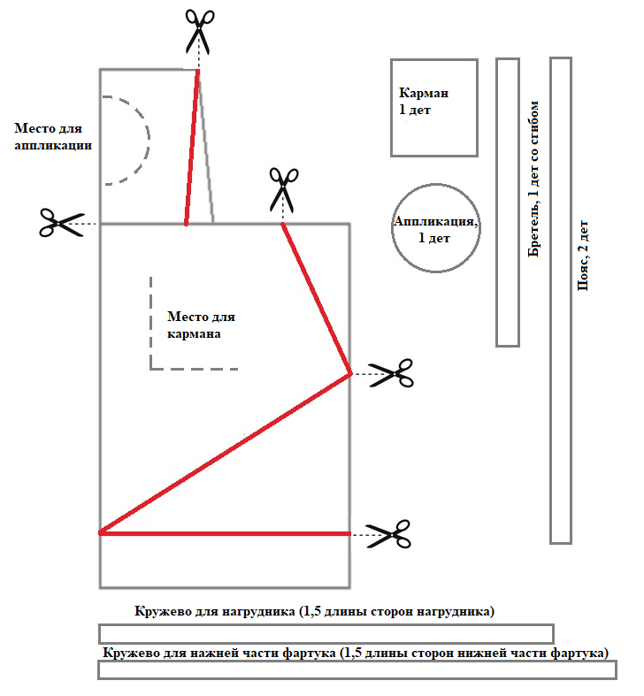

**Образец контроля готовых выкроек модели (для жюри) – результат моделирования (бланк ответов № 2)**

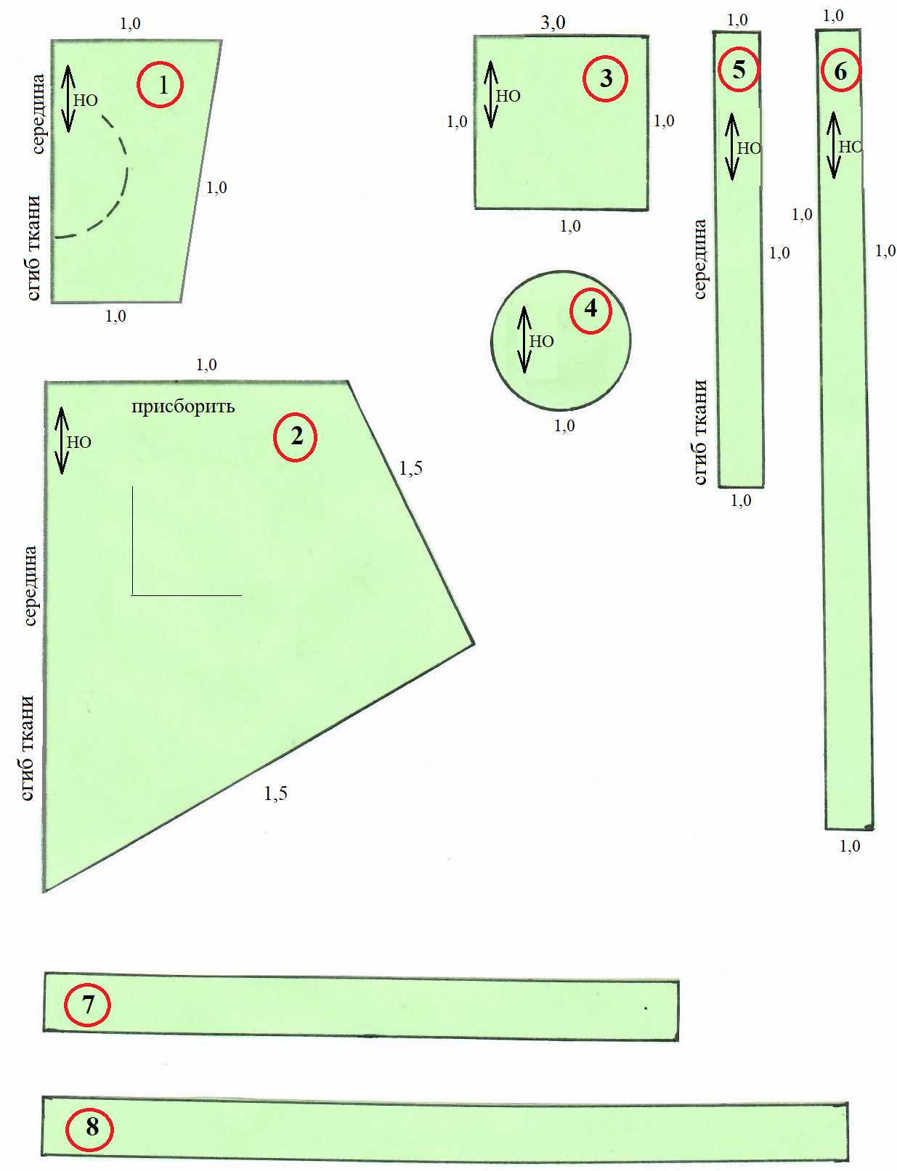

|  |  |
| --- | --- |
| **1** | Нагрудник, 2 детали |
| **2** | Нижняя часть фартука, 1 деталь |
| **3** | Карман, 1 деталь |
| **4** | Аппликация, 1 деталь |
| **5** | Бретель, 1 деталь |
| **6** | Пояс, 2 детали |
| **7** | Кружево для нагрудника, 1,5 длины сторон нагрудника |
| **8** | Кружево для нижней части фартука, 1,5 длины сторон нижней части фартука |